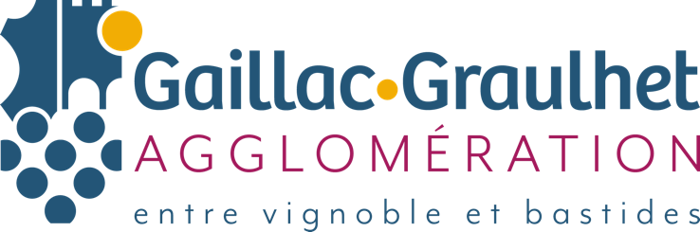
RESEAUX SOCIAUX
[CONCERTATION PUBLIQUE] En route vers la neutralité carbone !
Donnez votre avis du XX au XX sur les x zones d’accélération des énergies renouvelables identifiées à Commune. Retrouvez les ici > lien redirectif vers le site web de la Mairie avec le détail des zonages).
Je participe en remplissant :
- un formulaire papier disponible à la mairie aux jours et heures d’ouverture
- un formulaire en ligne > lien
La loi APER du 10 mars 2023 pour accélérer la production des énergies renouvelables permet aux communes de définir ces zones d’accélération des énergies renouvelables. Elles seront identifiées pour développer un ou plusieurs types d’énergies renouvelables :
- Photovoltaïque
- Géothermie
- Hydroélectricité
- Éolien
- Bois-biomasse
- Méthanisation, etc.
En partenariat avec la Communauté d’agglomération Gaillac-Graulhet.

